光学与电子信息学院学业发展支

持中心2023-2024章程细则及工作开展与指导白皮书 (草案)

**目录**

第一章．光学与电子信息学院学业发展支持中心规章制度 4

第一节. 总则 4

第一条 中心名称及定位 4

第二条 学业中心主要职能 4

第三条 学业中心组织架构 5

第二节. 成员构成 6

第一条 成员准入标准 6

第二条 成员的权力与义务 6

第三条 中心负责人和部门负责人的选举 7

第四条 部门招新 7

第三节. 工作要求 8

第一条 部门例会要求 8

第二条 负责人例会要求 8

第三条 工作积极性要求 8

第四条 工作范围要求 9

第五条 对朋辈互助队伍的考核 9

第六条 隐私保护要求 9

第四节. 管理制度 9

第一条 奖励机制 9

第二条 惩罚机制 10

第三条 劝退机制 10

第二章．学业部工作开展细则指导文件 11

第一节.学业部工作概述 11

第一条 百场导航 11

第二条 百场导航前期工作——联系导师与时间地点确定 12

第二节.邀请导师流程规范 12

第一条 与导师取得联系 12

第二条 进一步确定讲座具体事宜和细节 12

第三条 制作工作对接文件 13

第四条 借用会议室 13

第三节.“百场导航”流程规范 14

第一条 工作流程 14

第二条 工作内容 14

第三章.课程部工作开展细则指导文件 22

第一节.“点睛课堂”活动流程规范 22

第一条 点睛课堂简介 22

第二条 确定各科考试时间 23

第三条 招募主讲人 23

第四条 联系主讲人 23

第五条 告知微助教要求 23

第六条 和文宣部对接发推文 23

第七条 协助助教开展活动 24

第二节.朋辈辅导课题组与学霸有约活动实施办法 25

第三节.百场导航——“技能get坊”活动流程规范 26

第一条 联络名单 26

第二条 联络开办时间和开办地点 26

第三条 与学业部成员对接 26

第四章.文宣部工作开展细则指导文件 27

第一节.公众号推文发布流程规范 27

第一条 中心推文排版内容 27

第二条 公众号界面 27

第三条 推文内容和范例 28

第四条 推文具体要求细则 30

第五条 拍照和推文稿具体要求 32

第二节.QQ号运营和管理流程 32

第一条 小萱萱QQ号概述 32

第二条 QQ号管理流程 32

第五章.学业中心活动规划与策划书模板 33

第一节.学业中心活动规划 33

第一条 概述 33

第二条 活动内容 33

第三条 活动策划书模板 34

附录1. 学业发展支持中心内部资源调用方式 5

学业发展支持中心QQ账号 5

学业发展支持中心GitHub（网盘） 5

附录2. 负责人联系方式 5

第一章．光学与电子信息学院学业发展支持中心规章制度

第一节. 总则

第一条 中心名称及定位

华中科技大学光学与电子信息学院学业发展支持中心(以下简称学业中心) 是由院党委的全面领导，院团委的具体指导，学生管理团队管理运营，同时由许多教师、辅导员、学业指导规划师、校友、企业家等担任主讲人的学生组织，下设有学业部、课程部、文宣部三个部门，三个部门负责有着不同的职务，统一协调各年级学习部开展工作。

第二条 学业中心主要职能

1、整合学院发展指导资源，建立课堂以外答疑解惑、传道受业的朋辈、师生、校友、专家导师共同体；

2、以线下学业发展支持中心与线上平台学业加油站为 载体，结合学生学业情况的不同特点，逐层覆盖，形成“三 个体系”学业困难学生帮扶体系、优秀学生因材施教体系、 学习发展能力培养体系，全面铺开学院学业建设网络；

3、负责学业中心的队伍建设、日常事务管理、活动

开展、宣传报导和对外交流等工作；

4、日常工作：百场导航、学霸有约、点睛课堂、学霸笔记、HUSToei 学业加油站公众平台以及QQ 账号运营等。

第三条 学业中心组织架构

1、负责人团队

紧密联系华中科技大学光学与电子信息学院学业中心工作和学生的实际情况，定制中心工作计划，负责全面统筹、协调各部门工作。接受各项新任务，及时接受并反映学生意见，指导各部门开展工作，不断改进，总结工作方法和经验。

2、学业部

负责大部分百场导航的筹备与举办，包括“导师面对面”，“成长交流会”，“心理讲座”，“企业高管说”等活动。主要职能是服务于同学们的学业，主办各类学业辅导与大学生涯规划活动，努力营造积极、健康的学习氛围。

3、课程部

负责百场导航中“技能get坊”部分的筹办以及点睛课堂的筹备与学霸笔记的收集整理工作，同时还肩负同辈课程组的组建。主要职能是收集、整理各种学习资源，组织针对课程的线下微课堂，主要包括“学霸有约”、“点睛课堂”。

4、文宣部

主要负责学业中心各活动的宣传与总结工作，运营公众号 “学业加油站”和 QQ号。文宣部本着为学生学习提供便利的学习资源，打造良好学习氛围的初衷，承担着学业发展中心的宣传工作。公众号会定期推送各种活动的推文，而 QQ号负责联动同辈课程组，为活动推送和答疑解惑更加高效。

5、学业中心小组

部门组建以纵向划分中心工作，而中心小组以横向建立起各部门成员间的联系。小组通过小组长领头开展各项常规工作，由各部门副部长进行工作质量督察，有效提升工作效率和质量。

第二节. 成员构成

第一条 成员准入标准

1.凡华中科技大学全日制在校学生，承认学业中心章程，均可申请加入；

2.对学业中心的工作感兴趣、有热情和责任心，认真完 成相应事务；

3.愿意投入到朋辈学业帮扶工作中。

第二条 成员的权力与义务

1.一律平等，享受权利同时履行义务；

2.有参加学业中心举办的各类活动的权利和义务，不 占用正常上课、学习时间，所安排活动尽量在课余；

3.有对部门负责同学有提出批评和建议的权利；

4.有接受学业中心工作所需技能培训、学习的权利和义务；

5.有维护部门内团结的权利和义务；

6.有对破坏及损害学业中心形象的活动进行抵制、维护学业中心校内、外形象及声誉的权利和义务。

第三条 中心负责人和部门负责人的选举

学业中心中心负责人及各部门负责人原则上在当届学业中心成员中选拔(支持在任的中心负责人及各部门负责人继续参与选举)。绩效优秀，能力突出，资历满足的学业中心成员都有资格参与竞选。每一任中心负责人和各部门负责人在无特殊情况时任期为一学年。换届日期拟定为每年六月份前后，一般在新学年招新之前完成换届选举。

在选举上应充分考虑到部员意愿以及部员为中心做出的贡献，充分调查其他部员的意愿和各负责人的。在三个部门间进行公开、公平、公正的中心负责人和部门负责人的选举。

第四条 部门招新

学业中心拟于每年秋季学期开学时期进行秋招，如情况需要亦可以进行春季补招。招新对象为全校在读学生。凡是满足成员准入标准的学生均可参与招新。招新过程中由中心负责人和各部门负责人对报名人员进行综合考察，择优选入。招新人数结合往年部门人数及今年工作规划动态变化。

第三节. 工作要求

第一条 部门例会要求

各部门应定期进行部门例会。每次例会应安排人员记录 到会人数，会议内容。会议内容应包括但不限于：近期的工作分配安排、对前段时间的工作进行总结等。每个月各部门的会议记录均需汇总保存。

第二条 负责人例会要求

中心负责人和各部门负责人应定期进行例会。至少每 月进行一次例会。每次例会应安排人员记录到会人数，会议内容。会议内容包括但不限于：各部门最近工作情况的汇总报告、未来一段时间内的工作规划等。并在每学期期末进行工作总结和进行下一学期工作计划制定。

第三条 工作积极性要求

各成员应积极参与各项工作，工作的积极性与工作成果

会影响考核结果。工作的积极性可以体现在认真负责地完成 自己的任务、热情地协助同伴完成工作、以及对工作现况做 出反馈并提出合理的建议等。

第四条 工作范围要求

积极履行作为学业中心成员的义务，树立良好的组织形 象，提高组织的影响力，并团结各级朋辈互助组织。各部门具体的工作需求由部门内部的规章文件确定。

1. 对朋辈互助队伍的考核

每年五月对本学年度工作进行总结考评，对学业中心成 员的工作实践和培训学分情况进行统计和核算并相应地发 放津贴。

第六条 隐私保护要求

成员应严格做好保密工作，不能随意向他人泄露学业中 心工作过程中接触到的个人信息。

第四节. 管理制度

第一条 奖励机制

1.每学年度结束时由各部门负责人对本部部员近期工 作表现进行评价，评价标准包括但不限于：例会的出席率，工作的积极性，工作完成的情况包括：效率、质量等。评价结果与“逐光”新生骨干训练营项目组相结合并视实际情况发放一定津贴；

2.在本部门中，表现积极、成绩突出者，可根据实际情况予以提任，承担更多工作，获取更多的学习机会；

3.每年度依托于“逐光”新生骨干训练营按一定比例 评出优秀工作人员， 进行一定的奖励。同时每学年末， 参加学业中心工作的同学可以获得华中科技大学光学与电子信息学院学业发展支持中心“优秀部员”荣誉称号证书及负责人聘书。

第二条 惩罚机制

1.受校内通报批评、警告、留任察看等以上处分者， 学业中心予以劝退；

2.若做出损害学业中心名誉形象的行为，给以组织内 部批评，严重者给以劝退；

3.若成员在任期间绩效考核成绩不合格、违法违纪、 思想态度出现问题、滥用职权或者因其他原因无法正常履行 工作职责，予以劝退或者免职处罚。

第三条 劝退机制

若成员对于不认真履行工作职责，或者经实践考评后确

认不适宜担负学业中心队伍干部和队员职责的成员，由中心

负责人团队劝退。如确实因为无法胜任工作或者因其他主客

观原因，学业中心成员也可自行向中心负责人团队申请退出。

第二章．学业部工作开展细则指导文件

第一节.学业部工作概述

第一条 百场导航

百场导航活动是由光学与电子信息学院主办，学业发展支持中心承办的活动，旨在帮助我院同学获得更多了解学业，科研和职业规划的有益信息。“百场”一说源于活动的初心：一年举办一百场讲座。后续因讲座质量提升的需要，遂数量减少。现如今百场导航活动正在向“科研月”方案靠齐，即举办成系列“光子月”、“器件月”、“激光月”、“通信月”等等；向小而精的连续打卡学习方案靠齐，使我院同学对未来学业工作选择有更深刻的理解。

第二条 百场导航前期工作——联系导师与时间地点确定

部长和副部长在学校教师官网上根据导师信息分类不同的研究月主题（例如：“器件月百场导航”，“光子月百场导航”，“激光月百场导航”），每月最好应包含3 - 4场预期的百场导航活动（分类时应尽可能选取5 - 10位教授作为邀请对象）。后续将研究月按类别分配给不同小组进行联系。

对于小组长，应与小组内学业部部员实时协商导师联系进展和时间地点安排，将活动尽可能安排在同一月份中。若出现无法合理安排的情况，及时在小组长群内协商解决方案。同时督察跟进活动进展和推进文件的质量。

第二节.邀请导师流程规范

第一条 与导师取得联系

学业部部长/副部长需在新学期开展部门工作前按导师讲座可能类别规划不同的“系列月”活动，列出联络表格。部员根据联络表格发送导师邀请邮件。

第二条 进一步确定讲座具体事宜和细节

学业部部员联系上导师后，在导师予以回复表示愿意参会之后，尽快向老师确定大致时间，主讲人和讲座内容概述，然后填写群内发布的收集表。

在临近约定的时间时，分别提前半个月，一周和一两天三个时间点再次询问导师具体时间和预期的讲座人数、对形式及场地等等有无特殊要求，若仍无法给出具体时间则最迟在预计时间的一周前再联系一次，后存在问题及时联系小组长。

第三条 制作工作对接文件

在联系到导师以后，需要获取到讲座的简介和老师的介绍以及相关图片（详细内容可见附件1），最好都向老师沟通获取。若实在无法获取，可从学院官网上获取相应的信息。并将对接文件发送到小组群中与文宣部部员对接。

导师面对面工作交接的范例模板见文后的附件1。

第四条 借用会议室

借用的时长和具体时间最好向导师征询，然后一般在讲座开始前半小时借用。比如导师说19:00开始，那就从18:30开始借。

借用光电大楼：在确定时间后最好第一时间去预约光电大楼的教室，具体预约地点在光电大楼C2栋的前台借用，各房间的具体借用方法及容纳人数均可咨询前台，具体教室根据导师的预期人数来确定。其余情况可提前联系学业部负责人征询意见。

借光电大楼的房间需要辅导员老师签字（学业中心指导老师：朱玉玲老师的办公室在C647），借用会议室时可视情况与当天C648、C647值班的辅导员老师沟通,说明情况一般都是会帮忙签字的。如若当天借用会议室存在问题请及时私戳导师面对面负责人，与会议室前台确认预定并保管好借用条，改天递交即可。

借用东九教学楼：若届时光电大楼无法预约或已满，则可以联系学业部负责人借用东九教学楼的教室并及时告知相关负责人和导师。

第四步：跟进会议：

借到会议室后一般需要携带校园卡到场以此借用光电大楼会议室，所以如果当天无法到场务必要提前与组内成员沟通。当天确认借用的会议室需要至少提前半个小时到场，否则可能会影响后面讲座开展的流程。

注：至此，一场导师面对面的工作就完成。中间有任何突发情况、存在困难及疑惑都请私戳小组长同学或学业部负责人。（如果情况较为紧急，可以直接拨打电话：应杰 18971270790）

第三节.“百场导航”流程规范

第一条 工作流程

工作人员均需提前讲座30～60min到达百场导航地点，启用并检查场地设备（投影仪、话筒效果等），如有问题寻求场地技术人员帮助。

注：为行文方便，后续将工作人员分别简记为A，B。

第二条 工作内容

（以下仅为理论上的工作分配，如有突发情况二人机动地分担工作商议对策，如存在困难可咨询百场导航负责人及时沟通反馈）

**工作人员A：**

**主要工作内容：**制作开场PPT、对接主讲老师、设置导航的签到考勤、开场白主持、结束语主持；

**具体工作细节：**在百场导航开始前，A同学需要将对应期数及主题的模板PPT适用场地设备投屏，如下图所示。（右下角为微助教报名二维码）

PPT模板可见压缩包文件：百场导航模板

图1 百场导航讲座封面PPT示例

在百场导航开始前10min开启签到并提醒后到的同学们签到。为防止部分同学迟到等，需将签到时间延长至30min（系统设定签到时间为5min），签退时间15min即可。签到时长在“课堂设置”中修改。

图2 百场导航微助教平台操作流程

图3 微助教平台签到操作

与此同时，A需要密切关注主讲人是否到场，主讲人到场后与其对接，询问其能否提供PPT，使用主讲人自己的设备还是工作人员设备用于投屏等相关事宜。

A主要负责主持百场导航，除开场白外，视情况还需在各环节之间承上启下。例如主要内容结束后，可以组织提问解答环节。

介绍主讲人时一定要正式，以中心辅导员黄凯熙为例，参考介绍：“今天，我们有幸邀请到了华中科技大学光学与电子信息学院“十佳辅导员”称号获得者、团委书记黄凯熙来为大家讲解如何平衡学习与工作，大家掌声欢迎！”

百场导航结束后，需提醒同学们签退并帮助部分签到签退失败的同学录入信息。感谢主讲人、收拾归还场地等等，随后导出签到情况表格发给B同学，由B统一整理汇总。

**工作人员B：**

**主要工作内容：**拍摄照片并记录百场导航主要内容、会后清场、整理汇总讲座内容。

**具体工作细节：**拍摄照片：主讲人照片、讲台全景照片、同学们听讲座照片等。注意曝光程度，拍摄角度尽量水平，构图保证中心原则。附件1以供参考。

记录内容：将百场导航的讲座的内容以通讯稿的形式以电子版的形式记录（如为纸质版后须誊写为电子版），要求行文连贯，语义通顺，简明扼要，内容详实。附件2以供学习。

百场导航结束后，收拾场地，整合照片、百场导航记录和签到签退情况表，将记录内容、拍摄照片筛选并汇总于文件夹压缩后发送给负责安排人员的百场导航负责人。

注：如有要求，在百场导航开始前B还需要布置横幅。

附件1：百场导航讲座-通讯稿拍摄照片示例

附件2：百场导航讲座-通讯稿内容记录示例

附件3：百场导航讲座-各会议室、场地设备使用教程

附件1：百场导航讲座通讯稿拍摄照片示例

附件1：邀请导师对接工作模板

附件1：

**“导师面对面”活动**

**主讲人：**杨奇教授

**主题：**“做好工程问题，邂逅科学问题”

内容：

同学们正值从书本到科研的转变时期，心中怀揣着对职业对事业的不确信和期待。对待科研工作，同学们会自然奔向科学世界、而容易忽略工程中的现实问题。而做项目或者找工作时往往被现实的各种非书本问题反复蹂躏。如何将脑袋中的“高大上科研工作“和现实的“脚踏实地工程实现”很好的结合起来，在工程问题中邂逅科学问题，是本次分享和交流的主要内容。

个人介绍：

杨奇，华中科技大学，光学与电子信息学院，教授。先后任美国贝尔实验室工程施工会，武汉邮电科学研究院光纤通信与往年国家重点实验室副主任。发表国际期刊会议论文100余篇，美国专利11件，中文专利114余件。

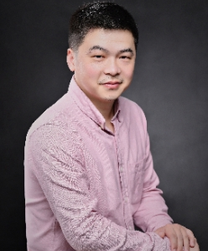

时间：3月31日晚19:00-20:00

地点：光电大楼C111

负责老师：朱玉玲

负责对接导师的同学：XXX

（注：以“做好工程问题，邂逅科学问题”讲座为例）

附件2：百场导航讲座-通讯稿内容记录示例

百场导航第329期：导师面对面——

微波天线技术引论

**主讲人：吕文中**

4月2日晚，“百场导航”系列第329期在光电信息大楼C111举行。华中科技大学光学与电子信息学院副院长吕文中教授作主题为“微波天线技术引论”的讲座。光学与电子信息学院的同学参加了此次讲座。

引入

讲座伊始，吕文中教授简要进行了自我介绍。他以“一部手机走天下”的例子，向我们展示了当今社会无线通信系统的发达。通过梳理了从1980年到2020年间，手机终端与基站之间的通信信号的发展（包括通信协议、通信速度），他指出，在信号的传输之间，天线起着非凡的作用，也随着时代的进步逐渐由外置式发展为集成式。以华为Mate30 Pro 5G为例，看似小巧的一部手机却兼容有21根天线。

微波天线原理及应用

吕文中教授深入浅出地阐述偶极子天线工作原理，展示部分典型的天线种类，如偶极子天线与单极子天线、八木天线以及螺旋天线等。针对很多同学是第一次知道微带贴片天线的情况，吕教授详细介绍微带贴片天线的工作原理，然后进一步列举微波天线在军事装备中的应用。比如应用于直升机中的毫米波雷达。

相控阵天线是新型的微波天线。吕教授介绍道，普通雷达的波束扫描是靠雷达天线的转动而实现的，又称为机械扫描雷达。但相控阵雷达是依靠电来控制雷达波束的指向变化进行扫描的，这种方式被称为电扫描。仅在相控阵雷达的核心——T/R组件这方面，就有许多值得进行的研究。当谈到相控阵天线的优点，吕教授举例道，我国的预警机，即采用三面相控阵，每一个相控阵面分别实现120°扫描，实现“小平台，大预警”的良好效果。

吕教授课题组的研究内容之一是当今应用广泛的微波介质陶瓷材料。其中有一种低温共烧陶瓷（即LTCC），每一层都可以做成像A4纸一样柔软，可以达到将每一层作为电路板，然后再一层一层叠起来的效果。实际上的应用比如用于无人驾驶的毫米波天线、相比传统厚度变薄的谐振式天线阵、透镜天线、太阳能电池集成阵列天线等等。课题组的研究内容还包括毫米波天线阵以及球形龙勃透镜天线。其中前者的研究已取得领先国际的优势；对于后者，团队克服方法上巨大的困难，采用光固化快速成型技术，成功做出了厚度最薄的Ku波段平板化龙勃透镜。

微波天线研究难点

吕文中教授简明扼要地指出当前微波方面发展的难点，也可称为热点，比如共形天线、具有低成本、可控的用于取代抛物面反射天线的超材料反射面天线、隐身天线、星链信号的探测与干扰技术。

结论及展望

吕文中教授强调道，材料的研究非常重要，正因材料的发展与终端的发展有着重要作用。他也认为相控阵天线的发展在未来一段时间内将占据重要地位。吕教授希望，在这方面有志向发展的同学们可以主动联系课题组，积极选择光电方向。参加讲座的同学们听得专心致志，表示颇有收获。

主持：应杰

拍照：罗至佳

记录：谢翔宇、陈伟林

附件3：百场导航讲座-各会议室、场地设备使用教程

（一）、光电信息大楼

1、C111、C115

C111设备投屏方式为下载软件、连入C111设备同一网络、输入屏幕上密码以投屏。需要注意的是MAC无法投屏。部分win本连接也会出现问题，需要技术人员帮助修改电脑部分代码。因此若无法保证自己的设备可以使用C111设备投屏，需尽早到场进行准备。

电脑连接C111设备网络后无法进入互联网，因此需使用手机登录微助教开启签到。如依然选择电脑开启二维码签到，需在投屏前开启，并将签到二维码加入百场导航模板中以供同学们扫码。

3、C117、C118

C117设备投屏方式为物理连接，如电脑无HDMI接口，需携带含HDMI接口的拓展坞。详细操作场地技术人员会协助。

（二）、东九教学楼

1、D栋各教室

将PPT资料存入U盘，讲台上有投影仪开关按钮和电脑可供操作。

第三章.课程部工作开展细则指导文件

第一节.“点睛课堂”活动流程规范

第一条 点睛课堂简介

点睛课堂是学业发展支持中心课程部的主要工作之一，致力于考前应试提分，既有核心知识的串讲，又有典型例题的讲解，帮助同学在考前抓住重点、针对性复习。点睛课堂一般在每学期各类课程考试前一个月举办，其内容覆盖光电学院大一大二全部重难点课程与大三多数专业核心课程，一直以来都是广大光电学子考前复习指导的首选。

课程部致力于推广活动成果，在B站账号“光小电的卖萌世

界”中投放课堂视频，总计获得了上万的播放量。

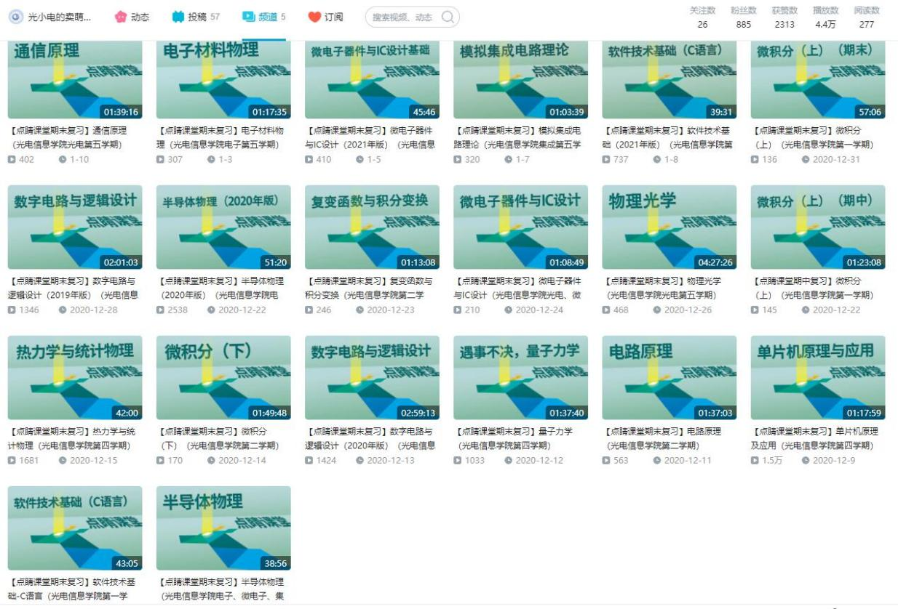

第二条 确定各科考试时间

新学期，通过各年级的课表，得到各年级的考试课程，将部分水课及实验课删选后，得到需要讲解点睛课堂的科目。由课表确定各科的考试时间，考试周次，科目学分。

第三条 招募主讲人

以推文的形式，（参照已经发送的推文）注意更改对应的科目、负责人联系方式。需要注明报名的截止时间，在期末时候讲的科目，截止时间可以稍稍推迟。如果到了报名的截止时间，可以联系辅导员报名找同学，或者再次发送推文。

第四条 联系主讲人

如果到了报名时间一个科目只有一位同学报名，那么直接录取该位同学。如果有多位同学报名，优先考虑成绩高的，在同等情况下可以考虑别的因素。在报名截止时间到了的几天后，确定主讲人，并联系主讲人。

第五条 告知微助教要求

助教的具体任务在推文中应当有所体现，助教的主要职责是，以获得高分为主要导向，对基本知识点做简单的回顾整理，然后结合例题对重难点进行重点讲解，可以介绍一下考试技巧及要老师命题规律或者要注意的坑。可以引导助教加入低年级的学习群，主动获得同学们对讲解内容的需求。

第六条 和文宣部对接发推文

每期点睛课堂按要求需要发送推文，要在确定好时间、地点后，联系文宣部部员发推文。向文宣部部员提供点睛课题时间、地点、期数，助教个人信息（名字、班级、成绩、照片、对学科的认识）。

第七条 协助助教开展活动

（1）尽量采取线上方式（如果主讲人非常想线下见下一条），提前预约好腾讯会议，上课时主持课堂，同时需要录屏，部员与主讲人都需录屏（以防万一），结束后将录屏与授课PPT上传相应的年级群与部长。

（2）若采取线下方式，提前确定讲解的时间地点，一般在考试前的一周左右，根据助教及低年级同学的空余时间，安排合适的讲解时间（一般在晚上），然后部员要提前借好教室。并且跟会，提前去教室检查好投影仪、电脑是否有用。同时根据助教要求，借用激光笔或者帮忙录频。此外要记录助教的讲课时长，参与的大致人数，讲课的质量。

备注：

1．借用教室：找部长（在华中大hub系统）

2．激光笔：在A栋一楼的咨询处，点睛课题开始前，要给那里的管理人员短信，告诉他你借了哪间教室，他到时候会去检查。话筒也在那里借，登记好姓名、学号，用完后还回来就行了。

助教要求：

在推文发布后，在报名截止时间前报名，如果被录取，则视为承担助教的工作。根据上诉第四条要求提前进行准备讲课内容，在考试开始前一周左右时间，和同学们确定好讲课的时间，由工作人员借好教室。在准备过程中，如果助教需要知道有关课程内容的信息，有需要任何资料等，可以联系课程部的工作人员。在讲课时，配合工作人员完成视频的录制。如果助教因为个人原因，无法完成规定的任务，需要尽早联系工作人员说明情况。

第二节.朋辈辅导课题组与学霸有约活动实施办法

（2022 年 9 月，待修订）

第一条 为整合学院发展指导资源，建立课堂以外的答疑解惑、传道受业的 朋辈、师生共同体，搭建朋辈辅导平台，传承优良学风，更好的服务学院的同学 学习进步，光学与电子信息学院学业发展支持中心特制定此实施办法。

第二条 关于建立朋辈辅导课题组与开展“学霸有约”活动的工作目标。

积极发动优秀的朋辈学生参与到活动中来，建立完善的朋辈辅导与资源传承 机制，并建立年级学业能力提高班，广泛的鼓励其他同学参与其中，进一步营造 良好的学习环境，弘扬光电学院的优良学风，让“学在华中大”的品牌更响亮。 具体条目如下：

1、招募优秀的朋辈同学，组建朋辈辅导课题组，定期交流备课，开展答疑 活动，并完善朋辈辅导的资源库；

2、招收各年级有需求的同学，建立年级学业能力提高班，督促其积极参与 “学霸有约”活动，促进学业发展进步；

3、部门部员开展朋辈辅导的日常管理工作，建立稳定可持续的管理架构与 规章制度，建立完善的管理体系。

第三条 关于朋辈辅导员招募要求：

1、坚持四项基本原则，严格遵守《普通高等学校学生管理规定》，《高等 学校学生行为准则》和学校各项规章制度；

2、明礼诚信，为人正派，积极参加集体活动，具有团结协作精神，勇于创 新，乐于服务；

3、学习成绩优秀，原则上加权成绩位列专业前 20。

第四条 关于朋辈辅导员的职责：

1、积极参与课题组讨论备课，创作相应的学习资料；

2、完成课题组分配的答疑任务，开展“学霸有约”答疑活动；

3、按照课题组的要求，撰写完善“学霸笔记。

第五条 关于朋辈辅导员评优准则：

1、积极参与课题组讨论备课，积极创作相应学习资料 (如答疑 PPT，“学霸

笔记”) ；

2、积极开展“学霸有约”线下答疑，并获得同学一致好评；

3、有参加“点睛课堂”的，同等条件下优先考虑；

4、对于优秀朋辈辅导员，学业发展支持中心将颁发“优秀朋辈辅导员” 证书，并给予相应物质奖励。

第六条 “学霸有约”线下答疑活动，每科目每月开展两次，每次时间90 分 钟到 120 分钟，答疑地点为韵苑 12 栋 105，答疑形式为知识点与重难点讲解+答 疑，答疑薪资 120 元/课时。

第七条 关于年级学业提高班，详见《年级学业能力提高班实施办法》

第八条 本办法根据 2023 年实际情况进行制定，相关解释权归学院学业发展支持中心所有。

第三节.百场导航——“技能get坊”活动流程规范

第一条 联络名单

中心各负责人协同撰写可联络且有相应技能的同学名单，并汇总成表格。表格内容包括主讲人姓名，联络方式，讲授主题等

第二条 联络开办时间和开办地点

由部门成员与对应同学进行联络。撰写相关推文，需要包括主讲人照片，个人经历简介等（参照公众号“技能get坊”推文内容）。

第三条 与学业部成员对接

课程部部员在对接完毕，确认好时间和开办地点无误后即可和组内学业部成员协商如何开办。后续推文撰写和承办均有文宣部和学业部负责。

第四章.文宣部工作开展细则指导文件

第一节.公众号推文发布流程规范

第一条 中心推文排版内容

排版内容主要分为：

1.百场导航（分为活动前的预告和活动后的活动内容推文）——导师面对面、大学那些事、光电高管说、技能get坊

2.点睛课堂预告、点睛课堂助教招募通知

3.中心承办的各类活动通知

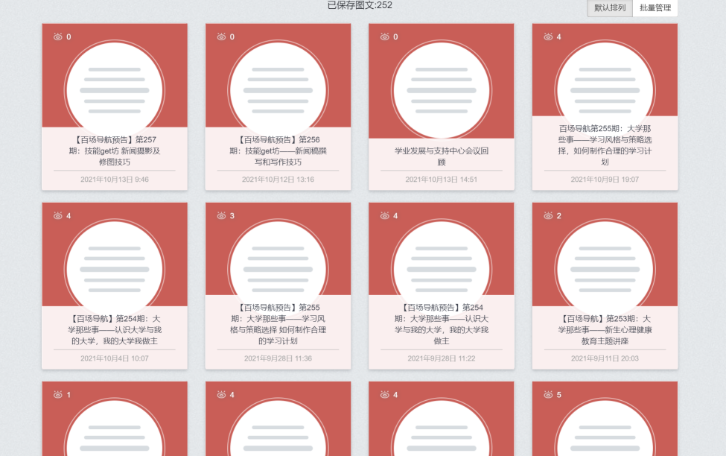

第二条 公众号界面

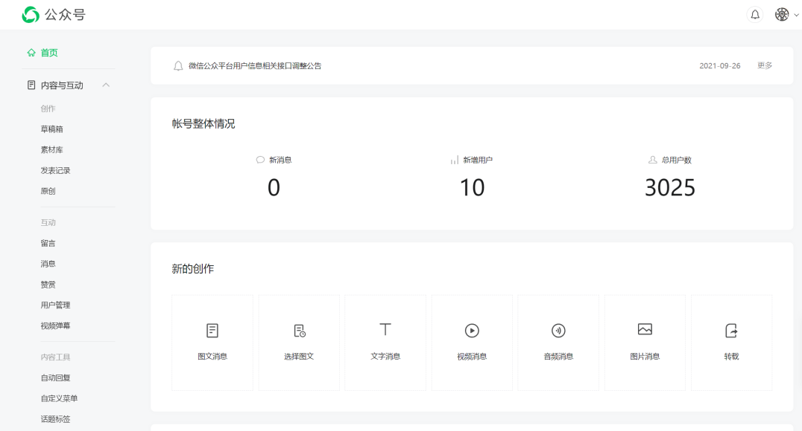

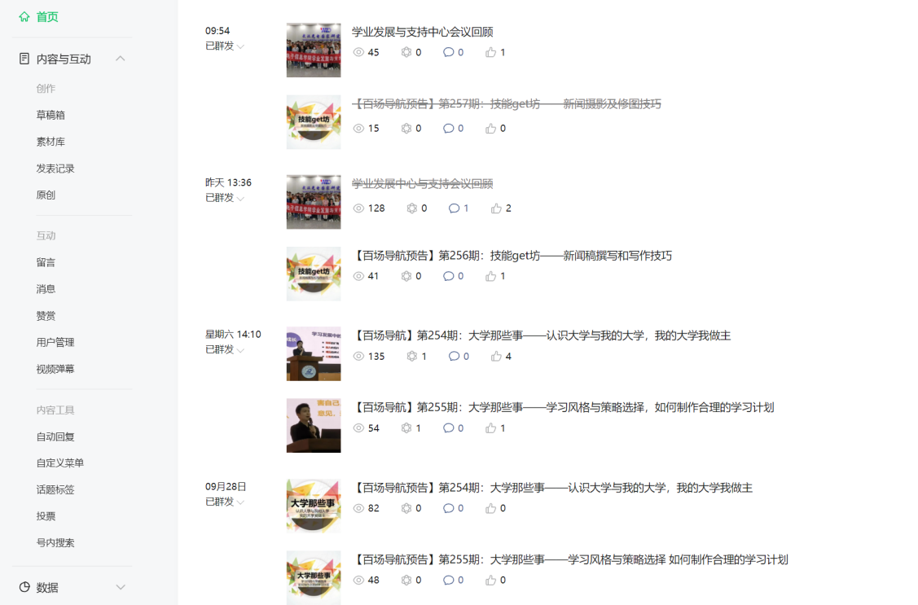

第三条 推文内容和范例

在和学业部/课程部部员讨论好写稿和拍照人员分配后，撰写系列月推文。推文标题示范如下：

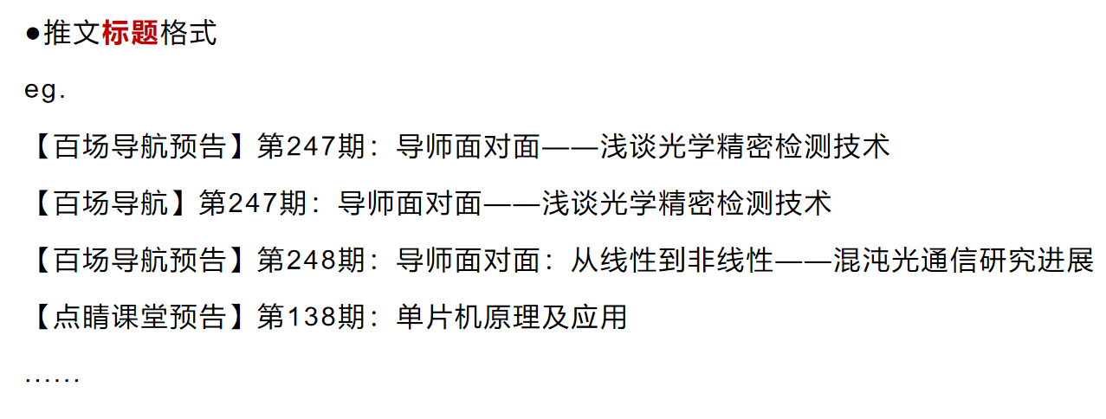

在秀米排版中不用去设置封面，空白即可。

（在微信公众平台上选择封面时，百场导航预告使用PPT模板导出图片；百场导航内容推文使用讲座现场照片；点睛课堂预告使用网上的图片）推文封面示范如下：



百场导航活动封面（上图左），点睛课堂封面（上图右）

推文内容范例如下：

 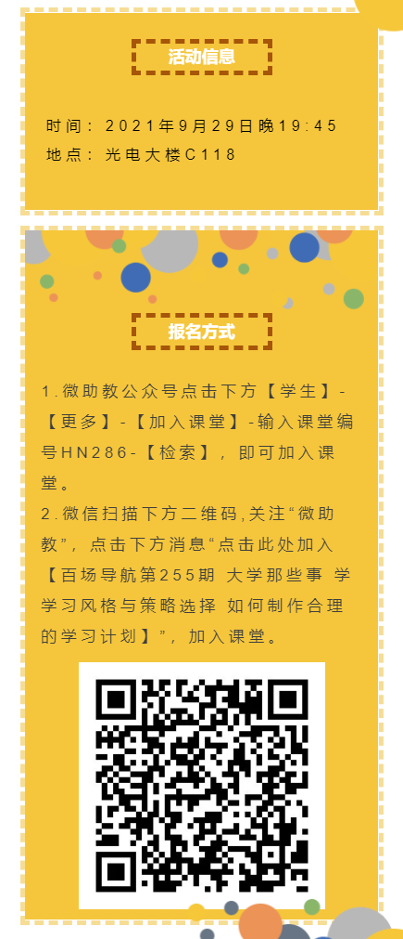

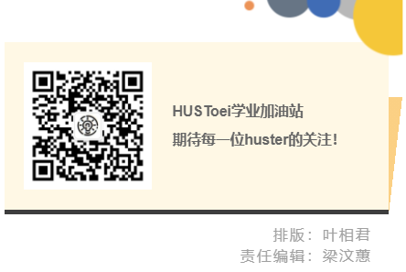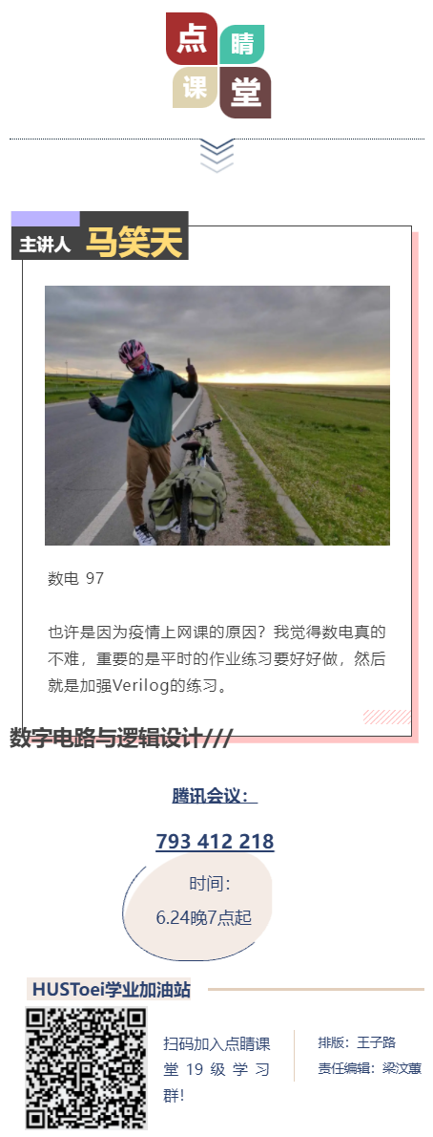

第四条 推文具体要求细则

1.正文字号：14号，15号合适

2.检查推文稿：错别字；语句是否通顺；分段，空格；内容是否得体；信息是否写错......

3.注意中心全称：学业发展支持中心

公众号名称：HUSToei学业加油站

4.一般百场导航推文结尾都是放学业中心公众号二维码，以及上图文字。

最后写上拍照人、撰稿人、排版人和责任编辑。（预告则没有拍照和撰稿）



点睛课堂预告结尾放学科对应年级的学习群二维码，以及上图文字。结尾名字同前。

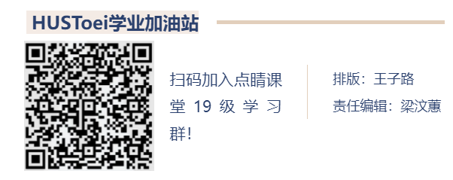

5.相关资料请在文宣部工作群中查询：

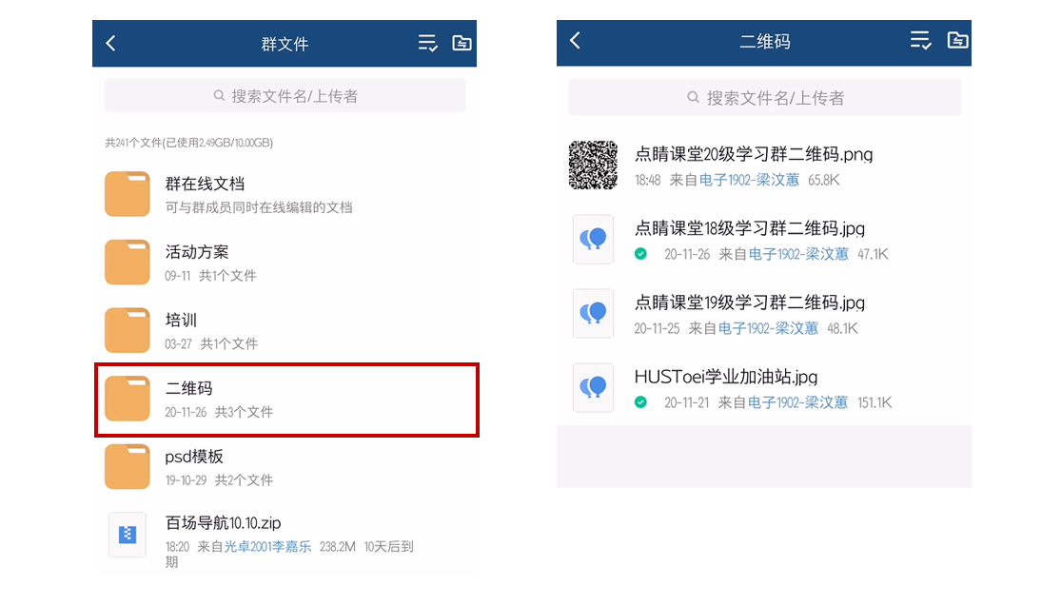

第五条 拍照和推文稿具体要求

1.拍照：不要有水印（有则截掉）；光线要合适（经常主讲人背后是投影仪，注意一下光线，不要把人拍的太黑，实在不行之后P一下光线）；横平竖直，不要歪斜。

2.推文稿：不要只是主讲人说什么记什么；不要只记所讲内容的大标题小标题。需要写成类似于新闻稿的格式。

第二节.QQ号运营和管理流程

第一条 小萱萱QQ号概述

1.通过小萱萱 QQ 账号可以有效地建立起HustOEI学业加油站和学生之间的联系，起到推广活动的作用，增强活动辐射力。

2.通过亲和力强的回答，小萱萱与年级学生课题组的深度融合可以起到点对点问答的作用，积极实现学业中心全方位帮扶的作用。

第二条 QQ号管理流程

1.小萱萱运营成员须遵循亲和力原则。在与同学聊天过程中尽可能保持可爱，天真，无所不知的小女孩人物形象。

2.管理流程目前仍然没有总结出系统的方案。管理上应该保持尽可能时时在线，选用部员可以采用每周轮值的方式，借鉴权益部小卫士的做法。

第五章.学业中心活动规划与策划书模板

第一节.学业中心活动规划

第一条 概述

除常规工作外，学业中心各负责人应遵照院党委，院团委，学生管理团队等管理运营方案，贯彻并落实我院学生工作的基本要求，致力于开办丰富多彩，有吸引力，树立我院学风的活动，打造“学在华中大”的品牌形象。

第二条 活动内容

活动内容的选取和制定应尽可能满足我院同学需求，并设置相关奖励鼓励我院同学积极参与，同时还需兼顾相关预算经费和实际落实情况。可开办的活动包括但不限于以下几种：四六级打卡；四六级模考；学风大讨论；企业/实验室走访；“三行代码”；假期训练营等。

第三条 活动策划书模板



**光学与电子信息学院学业发展与**

**支持中心四六级打卡活动**

**策**

**划**

**书**

**主办方：光学与电子信息学院学业发展支持中心**

**2023 年 4 月**

目录

一、 活动名称 2

二、 活动对象 2

三、 活动地点 2

四、 活动时间 2

五、 活动主办单位 2

六、 活动目的 2

七、 活动具体事项及细则 2

八、 准备工作 3

九、 物资准备及预算 3

十、 附录 4

### 活动名称

光学与电子信息学院学业发展支持中心四六级打卡活动

### 活动对象

光电学院全体本科生

### 活动地点

线上开展

### 活动时间

2023年5月4日至2023年6月16日

### 活动主办单位

华中科技大学光学与电子信息学院学业发展支持中心

### 活动目的

为鼓励我院同学积极报名备考6月份的四六级考试，营造我院优良的学习氛围，发扬“学在华中大”的求知精神，同时落实构建好专项工作有落实、体系完善有制度、学风建设有成效、学业帮扶有保障的学业中心工作职能。拟定于5月4日至6月16日期间开展四六级打卡活动。

### 活动具体事项及细则

|  |  |
| --- | --- |
| **事项** | **具体注意事项** |
| 1.活动开始前，预先准备好宣传推文和海报，吸引有意向参与活动的同学进群了解详情 | 提前组建打卡群和打卡表格 |
| 2.在打卡过程中由部员在群内提醒大家完成打卡（利用收集表上传截图的形式，标明打卡日期和坚持天数）。由督察员每日督察打卡结果并记录 | 每天晚上6:30左右提醒 |

(续表)

|  |  |
| --- | --- |
| 3.活动结束后，导出完成打卡的同学名单，通知并颁发奖品 | 提前准备好奖品 |

### 准备工作

|  |  |  |  |
| --- | --- | --- | --- |
| **具体事项** | **细节** | **负责人** | **截止时间** |
| 筹备活动并组建打卡群和打卡表 | 提前建好群聊，设置好群公告，准确传达活动形式以及打卡方式 | 应杰 | 5.3 |
| 设计活动海报和宣传文案 | 宣传海报需在五一假期结束前提前打印好并张贴 | 曹欣爽 | 5.1 |
| 相关资料和文档的制作 | 打卡要求文件，包含打卡要求和评奖细则 | 梁鹤严 | 5.3 |
| 年级内宣传和活动推进 | 联系辅导员和年级助理，通过年级QQ群和公众号协同的方式宣传活动 | 应杰、  吴心怡 | 5.3 |
| 购买奖品 | 准备发票、清点奖品数量 | 应杰 | 5.3 |

### 物资准备及预算

|  |  |  |  |
| --- | --- | --- | --- |
| **物品** | **数量** | **备注** | **费用** |
| 文印材料 | / | 线下奖品领取表、宣传海报 | 20.8元 |
| 运动手环 | 3个 | 单价160元 | 480元 |
| 玩偶抱枕 | 10个 | 单价30元 | 300元 |
| 帆布包 | 15个 | 单价15元 | 225元 |
| 书签 | 25个 | 单价10元 | 250元 |
| 纪念胸章 | 30个 | 单价5元 | 150元 |

总费用：1425.8元

### 附录

**打卡活动奖项设置细则**

|  |  |  |
| --- | --- | --- |
| 获奖级别 | 获奖要求 | 奖品数量 |
| 特等奖 | 活动期间每天都能坚持打卡 | 3 |
| “打卡之星”奖 | 活动期间内每天都能坚持打卡，且缺勤次数不超过2天 | 10 |
| “贵在坚持”奖 | 活动期间内连续打卡天数超过28天 | 15 |
| “小试牛刀”奖 | 活动期间内连续打卡天数超过14天 | 25 |
| “重在参与”奖 | 活动期间内连续打卡天数超过7天 | 30 |

注：如果出现多位同学打卡天数相同，则取完成量更高的同学排在奖项前面

附录1. 学业发展支持中心内部资源调用方式

学业发展支持中心微助教

账号：258824372@qq.com

密码：Aa123456

学业发展支持中心QQ账号

账号：3531247131

密码：Hustoei2023

学业发展支持中心GitHub（网盘）

URL：https://github.com/YellowScrip/HustOEI_AcademicCenter

附录2. 负责人联系方式

应杰

手机号：18971270790

QQ号：1627300890

梁鹤严

手机号：17614175555

QQ号：3071969372

吴心怡

手机号：13235505903

QQ号：1824755400

曹欣爽

手机号：18671118955

QQ号：2378866517

夏星

手机号：18140658792

QQ号：3184994193

卢钰庭

手机号：18056091278

QQ号：3507790659

光学与电子信息学院学业发展支持中心

2023 年 5 月 1 日